Прецизионное измерение сечения $e^{+}e^{-}→π^{+}π^{-}$ с детектором КМД-3 на коллайдере ВЭПП-2000 показало согласие между измеренным значением аномального магнитного момента мюона и предсказанием Стандартной модели
Институт ядерной физики им. Г. И. Будкера СО РАН
Авторы: коллаборация КМД-3.
В эксперименте с детектором КМД-3 на коллайдере ВЭПП-2000 измерено сечение процесса $e^{+}e^{-}→π^{+}π^{-}$ в области энергии от 320 до 1200 МэВ. Результат основан на рекордном в мире объеме экспериментальной статистики, набранной в период с 2013 по 2020 гг. Для подтверждения измерения проведено сравнение результатов, полученных при использовании независимых методов анализа данных, а также в области энергий ниже 750 МэВ проведено измерение и сравнение с теоретическим предсказание сечения процесса $e^{+}e^{-}→μ^{+}μ^{-}$. В области максимума резонанса $ρ(770)$ достигнута систематическая ошибка 0.7%. Впервые проведено детальное измерение сечения процесса $e^{+}e^{-}→π^{+}π^{-}$ в области резонанса $φ(1019)$.
Процесс $e^{+}e^{-}→π^{+}π^{-}$ определяет вклад сильных взаимодействий в аномальный магнитный момент мюона $a_{μ}.$ При использовании результата КМД-3, предсказание Стандартной модели для $a_{μ}$ согласуется с наблюдаемым в эксперименте значением в пределах 0.9 стандартных отклонений. При использовании предыдущих измерений сечения $e^{+}e^{-}→π^{+}π^{-}$ наблюдалась разница между экспериментом и предсказанием СМ в 5 стандартных отклонений.
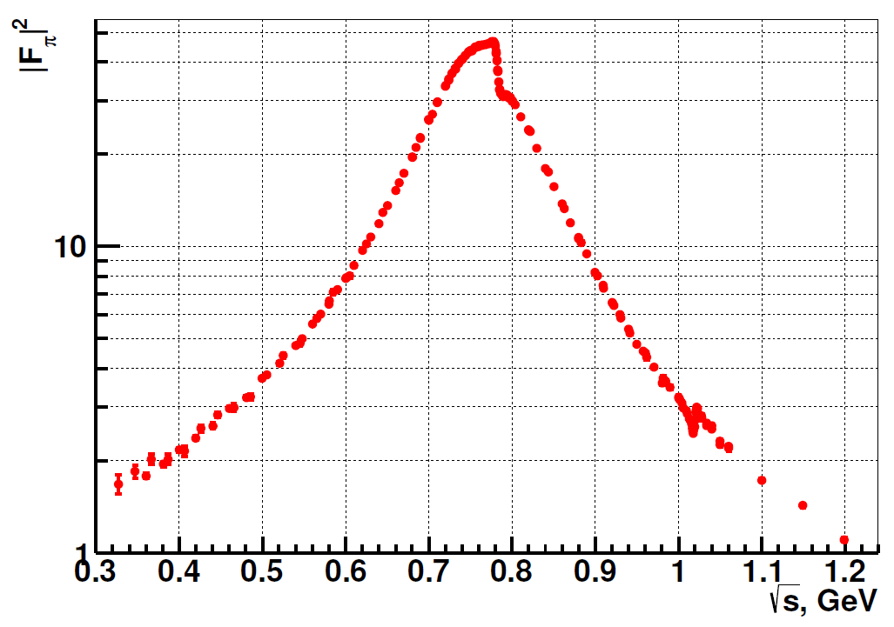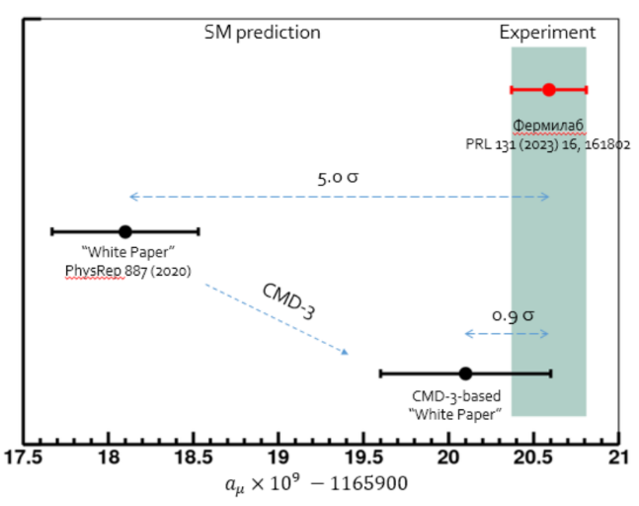
Публикации:
Рисунок 2: Сравнение величины аномального магнитного моменте мюона $a_{μ}$, измеренной в эксперименте, с предсказанием Стандартной модели. Красный цвет – измеренное значение $a_{μ}$. Черный цвет – предсказание Стандартной модели: слева – с использованием предыдущих измерений сечения e⁺ e⁻ → π⁺ π⁻, справа – с использованием измерения КМД-3 вместо предыдущих измерений.

Рисунок 1: Зависимость сечения процесса e⁺ e⁻ → π⁺ π⁻ от энергии, измеренная КМД-3.
1. F.V.Ignatov et al. (CMD-3 Collaboration) Measurement of the pion formfactor with CMD-3 detector and its implication to the hadronic contribution to muon (g-2) // arXiv:2309.12910 [hep-ex]
2. F.V.Ignatov et al. (CMD-3 Collaboration) Measurement of the $e^{+}e^{-}→π^{+}π^{-}$ cross section from threshold to 1.2 GeV with the CMD-3 detector // arXiv:2302.08834 [hep-ex]

